超星网上教学平台常见使用问题汇总

1、网页登录平台请使用火狐浏览器
2、如何传输文件？
传文件小技巧：先传云盘再传章节，或直接在章节中选择本地上传，尽量使用谷歌猎豹火狐浏览器。
3、提示转码失败怎么处理？
文档多次上传都提示转码失败，一般就是文件本身的问题，删除云盘和课程中的文件，office文档打开另存为97-2003格式，重新上传。
视频文件用格式工厂转为mp4格式重新上传一下，如果本身就是mp4,依然用格式工厂过一下，重新输出mp4 h.264格式上传一下。
视频压缩转码软件和教程参考：
【格式工厂】下载地址：
http://www.pcfreetime.com/formatfactory/CN/index.html
【格式工厂】如何使用格式工厂进行视频压缩？？？
https://www.bilibili.com/video/av57212868/
4、视频上传后转码排队中？
由于平台当前使用量大，排队转码中（需要一段时间），建议您后面再看看，可以操作其他页面。
5、在线平台的学时和上课周次设置错误怎么处理？
在线平台能修改的可以去处理，修改不了的就不用处理，学时和上课周次都以教务系统数据为准！
6、同一门课程，不同老师平行班课程内容如何共享？
方法一：面对老师的这种需求，就是需要已经建设好内容的老师，把其他需要这门课程的老师加入自己的课程教师团队内（在【管理】-【教师团队管理】-【添加教师】），然后其他老师再去激活课程时可以选择从已有课程导入，就可以实现了；
7、在超星平台没有找到课程？
首页【全部课程】模块筛选2019—2020第二学期/冬季学期
8、如何将已激活的课恢复未激活？
鼠标移动到课程图片上有归档按钮，归档后可以重新激活。注意：归档文件夹中不要再做删除操作，否则无法恢复。
9、老师们共同上一门课，只有一位负责人账号下有课程如何操作？
到网页端课程“管理”模块将其他教师加入到教师团队中，团队均有修改课程权限，会同步（慎重操作）
10、如果B老师想复制A老师的课程内容怎么办？
需让A老师到网页端课程“管理”模块将B老师加入到教师团队中，然后B老师激活本学期课程过程会指引复制/（如复制前已激活过课程没传内容的可以归档删除后再重新激活，已传内容的可以到手机端的章节——导入已有课程章节内容即可）
注：不要对从A教师复制过来的课程进行更改，复制好内容后可以将A老师 创建的课程归档删除。
11、从学校官网进入网上教学凭他——登录平台显示账号密码错误？
首先看下浏览器是否是火狐，用一卡通账号密码登录，登陆上如果点击课程图片重复让老师登录账号显示密码错误的，请老师清理浏览器缓存。
12、直播软件推荐
zoom、腾讯视频会议、小班化微信群聊视频
13、如果上传ppt到章节显示错误码转码失败,
文件ID:5af8284ed761d8e924a1148d016216c1,联系我们。
请调整下ppt内部文本框格式，不要让文字覆盖到其他内容，拖拽调整调整再上传即可（亲测好用）
14、在课程教学过程中需要进行互动，如何实现?
登陆网上教学平台后，课程门户页面有“讨论”，可以发起话题进行讨论，也可以在群聊模块实时沟通可语音可文字。
15、学生在学习通上提交的作业，老师可以下载到本地电脑进行批阅吗?
学生作业是以附件形式提交的，老师可以下载到本地电脑进行批阅，其它形式的作业老师只能进行在线批阅。
16、在课程章节设置中我可以随意进行操作修改吗?
课程章节的目录框架是可以进行修改的，但进行二级目录，一级目录只能做重命名操作。因此老师在链接相应的教学内容时，也需要链接到二级目录里。
17、我的 PPT 可能涉及到一些研究成果，并不希望学生进行拷贝下载，如何进行有效的保护？
PPT 放在手机“教案”和“云盘”项目下学生是看不到的，仅教师自己可见。PPT 、其他资料上传到章节里，默认勾选设置“原位播放”，学生就无法进行下载。PPT及其他资料放到“资料”项目下默认是可以下载的，上传完后面有个倒△，点击进去可设置不允许下载。资料分享到学习通班级【群聊】也是可以下载的。
18、教学大纲可传到章节或资料中。
19、为什么我传完资料了学生看不见？
资料传到云盘学生是看不见的，那是个人储存空间，要在到章节或资料中调取云盘资料进行保存后学生才可以看见。
20、视频录制建议
一、使用office PPT+MIX录制视频（Window系统推荐使用）
二、office PPT屏幕录制视频(Window无法安装MIX推荐使用)
三、QuickTime Player屏幕录制视频（MAC系统推荐使用）
四、EVCapture屏幕录制视频（容易操作版）
五、WPS Office屏幕录制视频
六、学习通速录等在线课程视频制作（支持手机端录制）
录制视频建议5-10分钟以内，视频压缩后大小控制在200Mb以内，建议格式mp4，一节课可以分多个短视频录制。
录制完成，登陆http://www.elearning.shu.edu.cn/portal
通过工号登录。
- 在教学空间-超星同步云盘，上传视频。
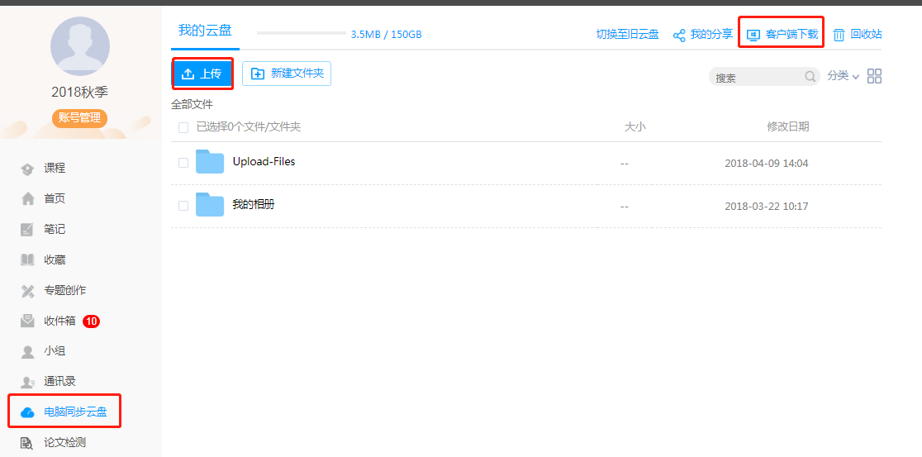

2、创建课程，课程章节里面调取视频，放在章节里面。
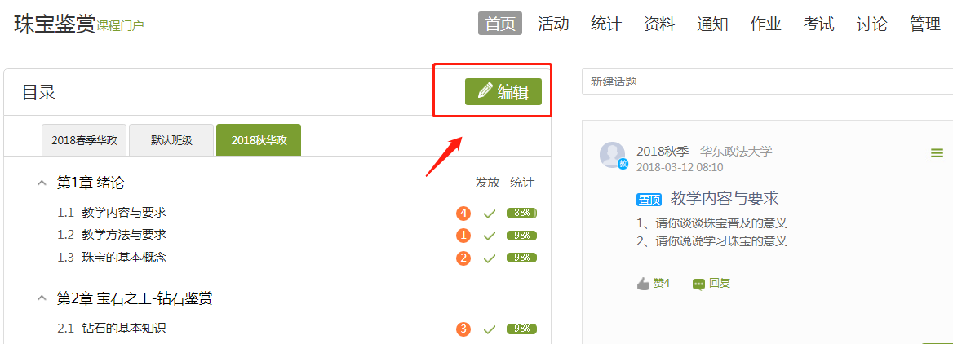
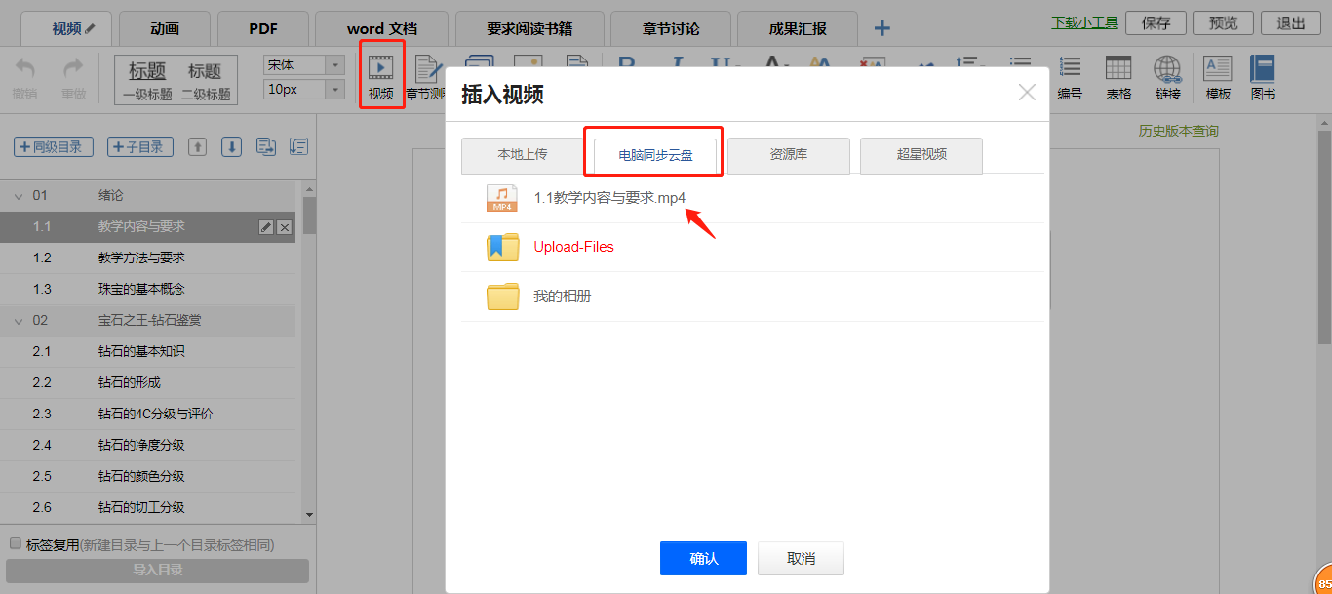

- 使用PPT+MIX录制视频（Window系统推荐使用）
安装条件：PPT + MIX安装插件。PPT版本至少是Office 2013及其以上，推荐使用Office2016,先安装好Office,再安装Mix插件即可。
- 软件下载
（1）office2016破解直装版下载|microsoft office2016完整破解版下载for 32/64位 中文免激活版_附激活密钥和教程 绿色资源网 http://www.downcc.com/soft/290076.html
（2）office MIX（支持office 2013以上版本，不支持MAC）安装
下载链接：https://pan.baidu.com/s/1QA8t4teJxXaTl19euAX2aw
提取码：ci76
2、PPT+Office mix快速微课制作使用说明（Office 2016版本为例）
Office mix是微软推出的一款基于PPT的快速微课制作工具，具有方便快捷小巧的优点，只要教师使用PPT讲课，就可以快速生成PPT的录屏MP4。同时它支持手写和教师头像，非常适合老师们在家或办公室里快速制作课程视频。
老师们只需一台笔记本电脑（自带摄像头和麦克风）就可以开始录制了（如果是触屏电脑或者surface效果更好。如果是台式机，需要另外配置麦克风和摄像头。另外，MIX暂不支持MAC）。
接下来，我们一步一步开始录制：首先，打开教学课件，选择MIX标签，选择第一个按钮“幻灯片录制”，即可进入录制界面
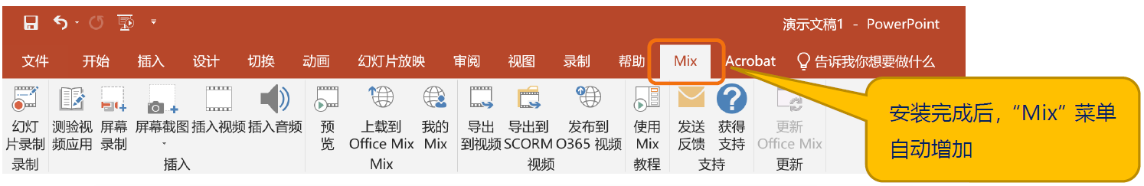
在录制界面中，最大的一个区域就是我们讲课使用的PPT。在上方的工具栏，可以控制录制开始和结束，PPT的上翻页和下翻页。在界面的右侧，还可以选择是否要显示教师的头像，如果不希望显示，可以选择不显示。
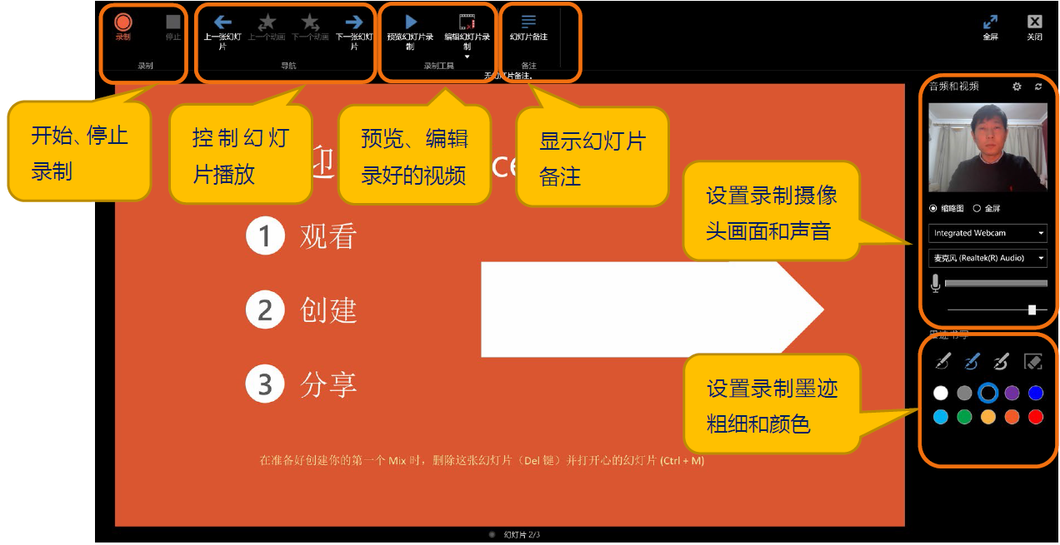

点击“录制”按钮后，进入幻灯片录制界面。教师在电脑前讲授PPT内容，讲完一页后利用幻灯片控制按钮翻页。
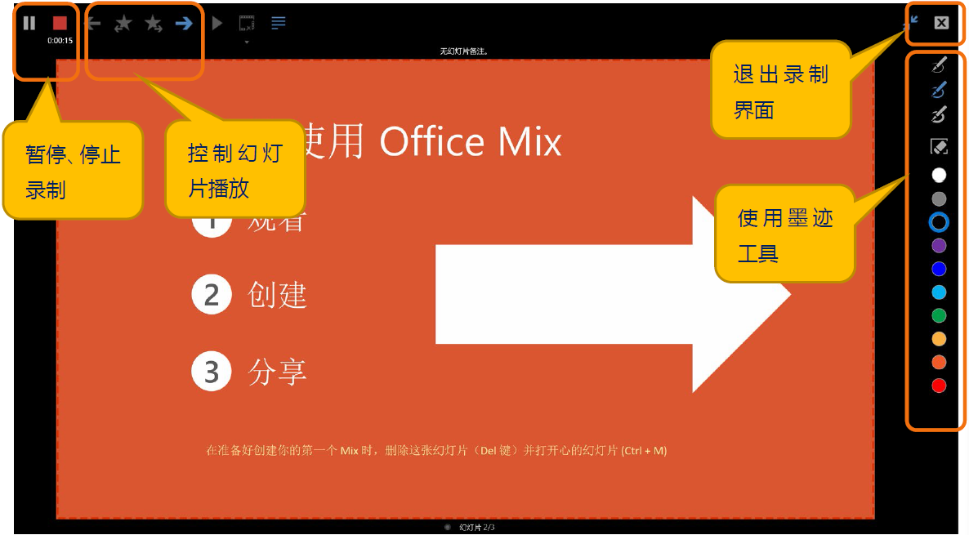

在讲课过程中，教师的鼠标会变成一个手写笔的图样，可以在PPT上即时标记，所作的标记在最后导出视频中会保留下来，方便学生在看教学视频时跟上思路，抓住重点。

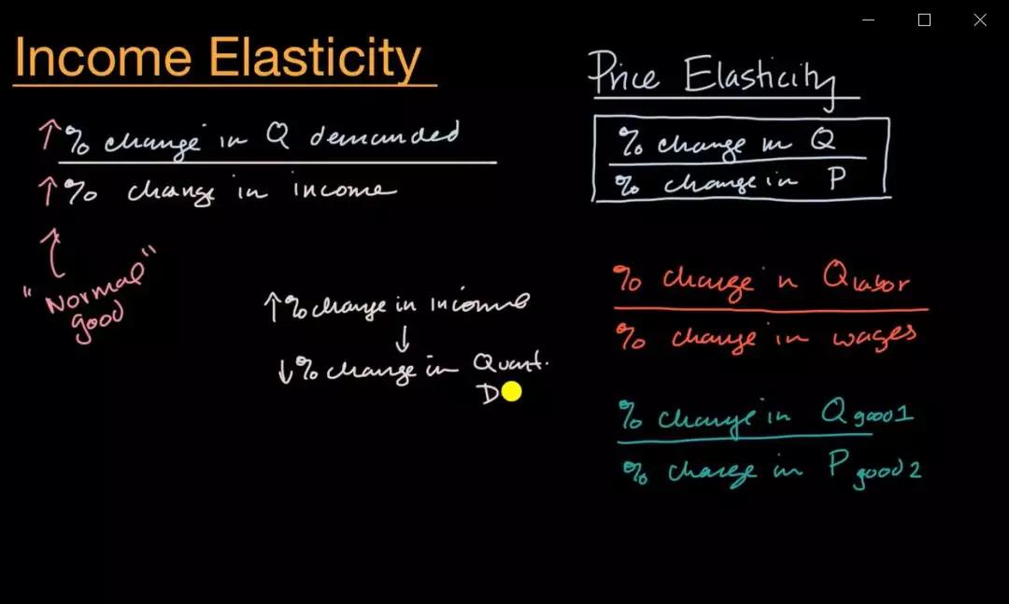
课件讲完后，我们关闭界面，回到PPT中，会看到软件已经把刚才的讲课视频录下来了（PPT的左侧有一个星星标志），并基于PPT页面予以展示，这时可以通过预览按钮“预览”进行录制回放，预览录制效果，此时可以选择需要更改的页面重新录制。
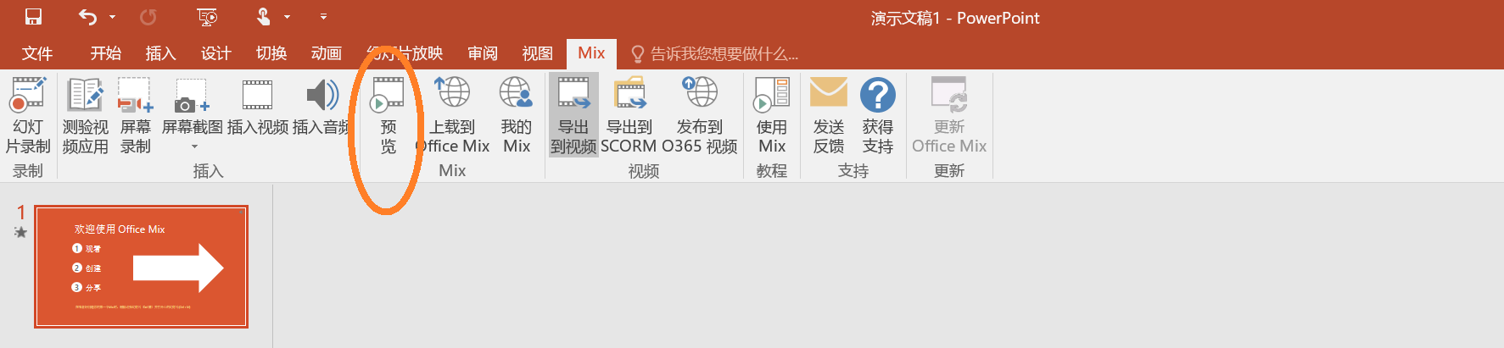
最后，我们要把录制的内容生成一个MP4文件。选择MIX标签下的“导出到视频”选项，会弹出视频生成窗口，支持1080P高清MP4格式，选择保存位置，等待系统渲染，进度条达到100%完成后即可在保存位置看到录制好的视频。录制视频建议5-10分钟以内，视频压缩后大小控制在500Mb以内，建议格式mp4，一节课可以分多个短视频录制。
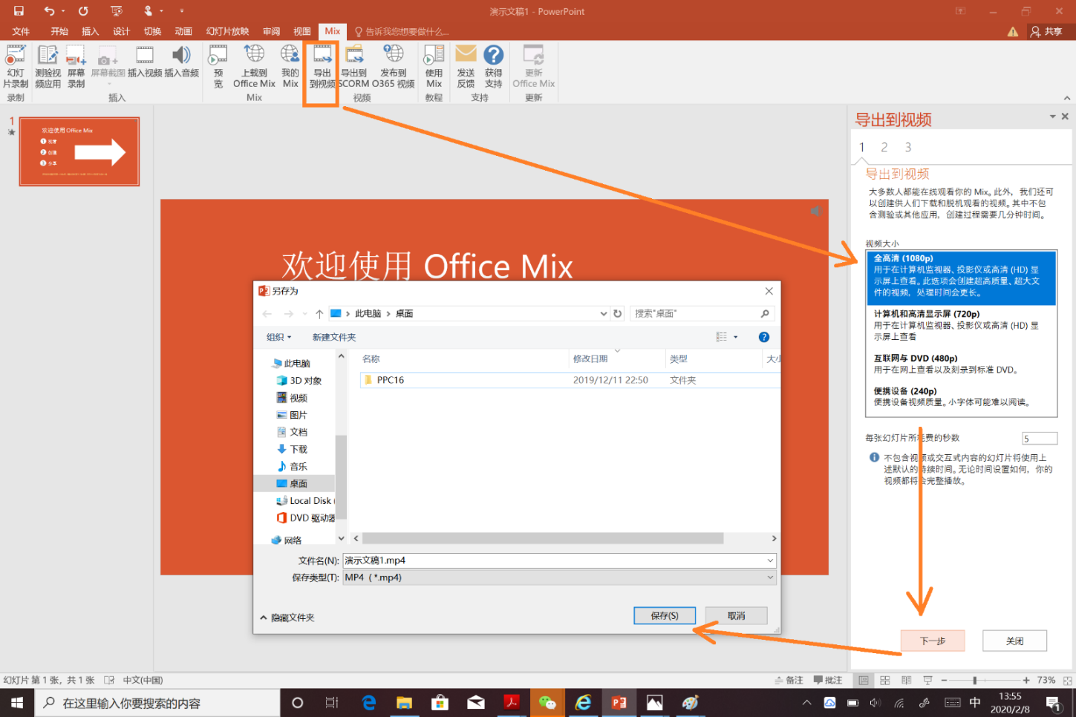
到了这一步，我们的讲课内容已经生成MP4文件了，教师就可以开始在平台上面建设简单的SPOC课程了。先把视频上传，让学生线线上观看、学习、练习、讨论，再借助平台上的课内点播工具，开展“在线”翻转课堂。
二、PPT屏幕录制视频(Window系统无法安装MIX推荐使用)
1、打开PPT，“插入”工具栏最右边，“屏幕录制”
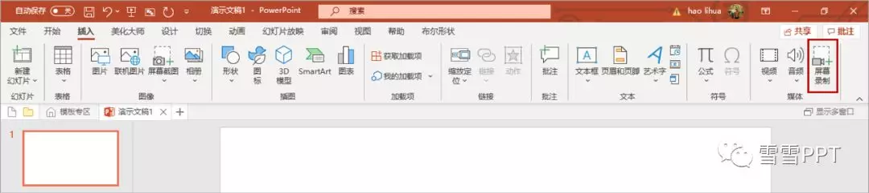
2、点击“屏幕录制”之后，就出现下图窗口。
先选中录制区域，可以全屏，也可是屏幕上的某一部分,然后再点击红色的“录制”按钮。
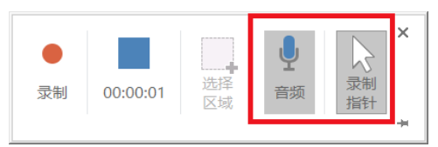
3、按“Windows徽标键+Shift+Q” 就可以停止录制
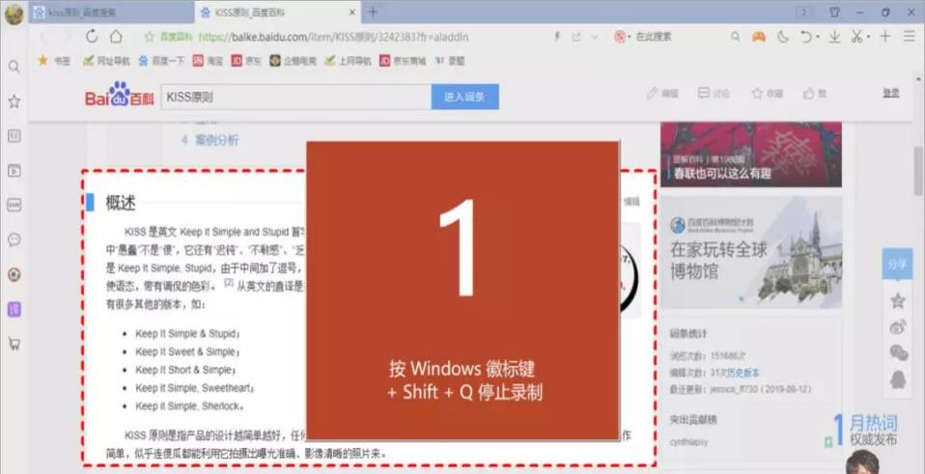
三、QuickTime Player屏幕录制视频（容易操作版）
1、软件：Mac系统自带软件QuickTime Player
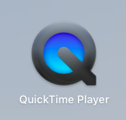
2、操作说明
老师们只需一台笔记本电脑（自带摄像头和麦克风）就可以开始录制了。如果是台式机，需要另外配置麦克风和摄像头。
接下来，我们一步一步开始录制：首先，打开教学课件，点击QuickTime Player，电脑左上角会出现QuickTime Player菜单栏，单击菜单栏的「文件」→「新建屏幕录制」，出现屏幕录制框。
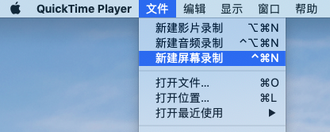
点击录制按钮旁的三角，选择「内置麦克风」，即可录制声音。点击红色小圆点，开始录制。
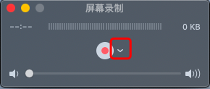
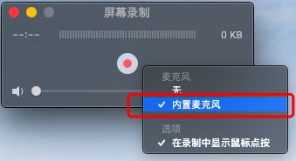
在录制界面中，可以根据需求选择录制区域，全屏则屏幕内所有操作都会被录制，部分屏幕则选择区域内所有操作会被录制。建议选择ppt页面部分，这样老师可以在录制区域外切换ppt、插入文本框等，不影响视频录制。老师可以从左侧大纲栏中切换ppt。
- 录全屏：点击红色小圆点-点屏幕任一位置 就开始录制全屏了；
- 录部分屏幕：点击红色小圆点-鼠标拖动想要录制的区域-点击开始录制 就开始录制部分屏幕。
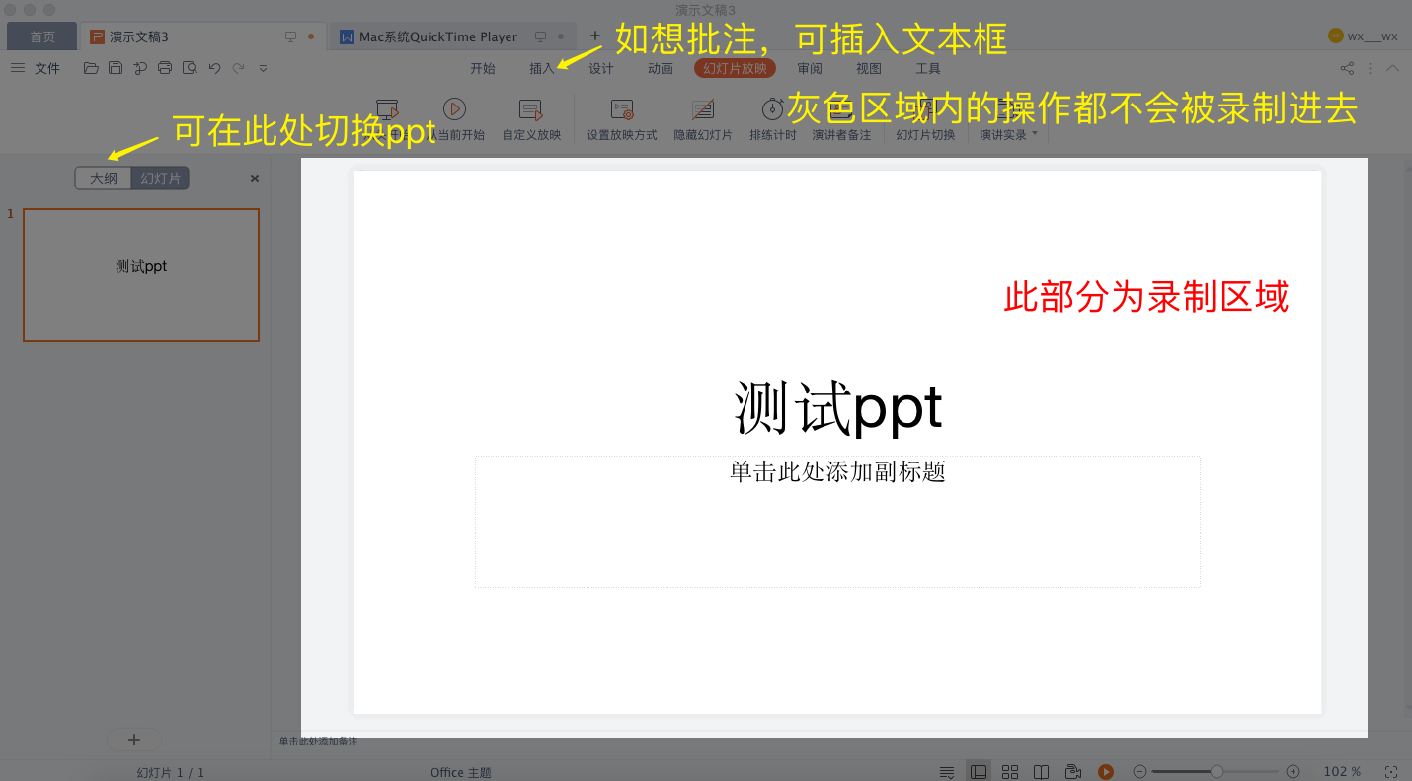
录制结束后，点击菜单栏中的停止按钮以结束录制。
录制好的视频会直接打开，下图即为录制视频界面。点击左上角关闭按钮，系统会提示保存，但无法修改，如想修改，需点击删除重新录制。因此建议老师们分段录制。录制视频建议5-10分钟以内，视频大小控制在500Mb以内，建议格式mp4，一节课可以分多个短视频录制。
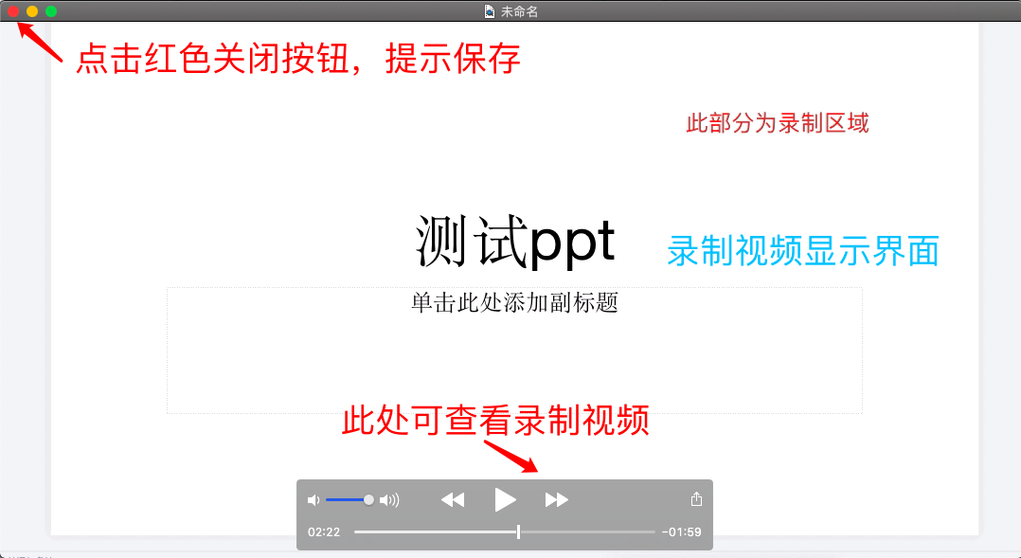
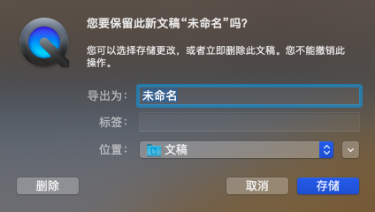
到了这一步，我们的讲课内容已经生成MP4文件了，教师就可以开始在平台上面建设简单的SPOC课程了。先把视频上传，让学生线线上观看、学习、练习、讨论，再借助平台上的课内点播工具，开展“在线”翻转课堂。
四、EVCapture屏幕录制视频（容易操作版）
教师也可根据自己经验，选择别的录制软件进行录制，如EVCapture，学习通速录等其他录制软件。
步骤1：搜索一唯科技，在官网（https://www.ieway.cn/）下载“EV录屏”、“EV剪辑”。
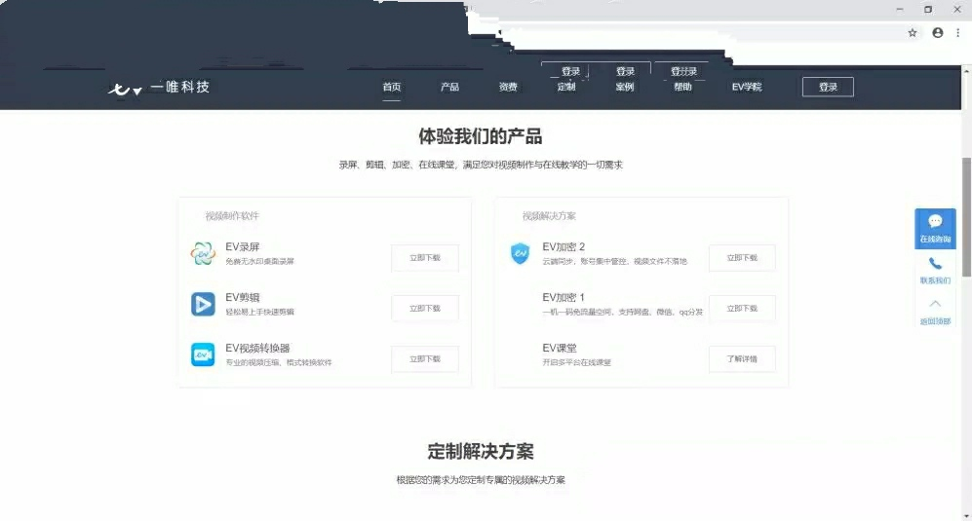
步骤2：打开ev录屏，选择全屏录制、麦和系统声音，点击左下角开始录制。
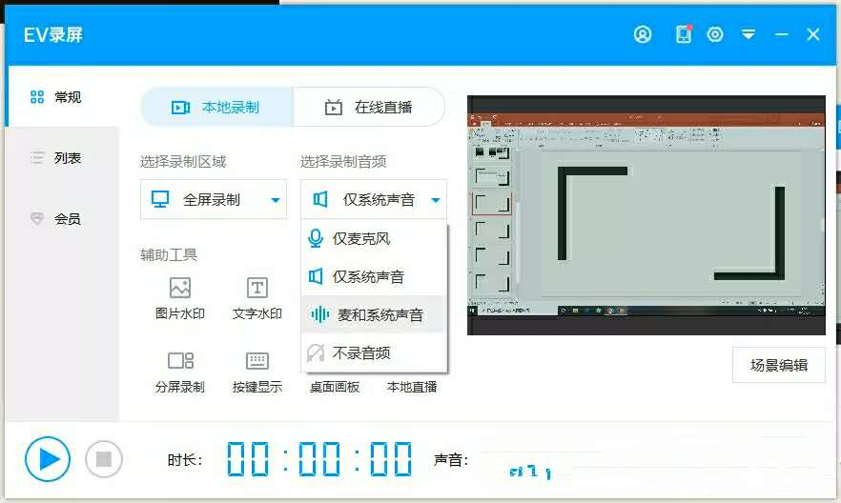
步骤3：录制完成后同时按“ctrl”和“F2”停止录屏。记住左下角的保存位置，打开ev剪辑。
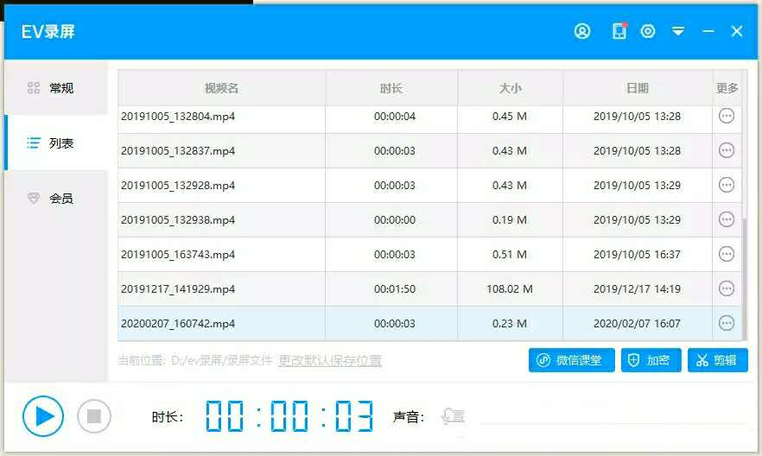
步骤4：选择左上角的添加键，找到刚刚保存的录屏并打开。
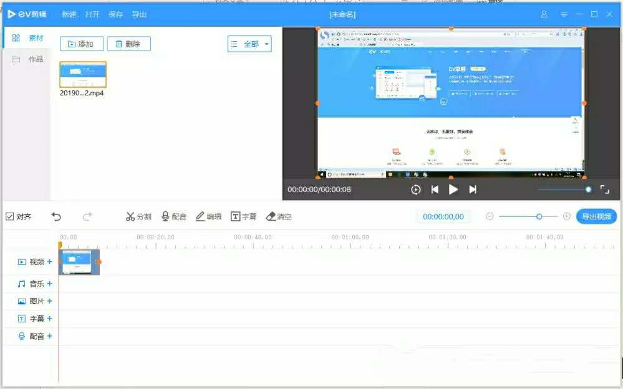

步骤5：将刚刚添加的视频拖到下面的时间轴中的视频那一行，点击分割。
步骤6：这时鼠标移到时间轴上会变剪刀，选择要分割的地方点击一下，每次分割都需要点一下分割。
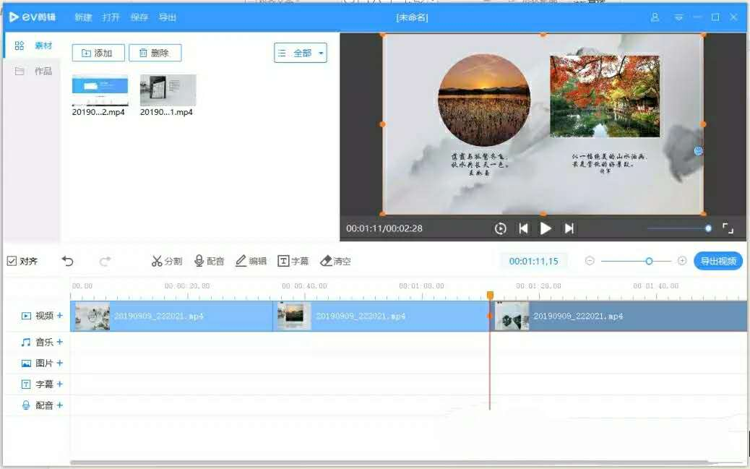
步骤7：选中要删去的部分，按“delete”键删去即可，最后点击右边的导出视频，修改文件名、选择保存路径即可导出。
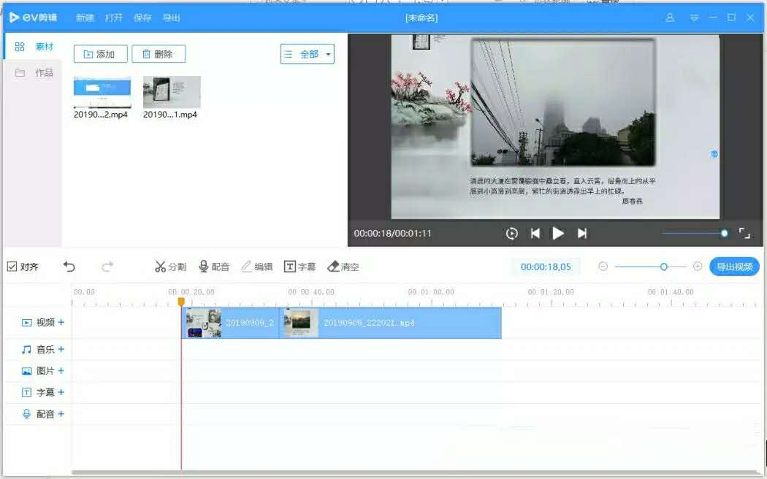

五、WPS Office课程视频制作
1、软件：WPS Office ，可至官网下载https://www.wps.cn
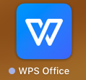
2、操作说明
老师们只需一台笔记本电脑（自带摄像头和麦克风）就可以开始录制了。如果是台式机，需要另外配置麦克风和摄像头。
接下来，我们一步一步开始录制：首先，用WPS Office打开教学课件，点击「幻灯片放映-演讲实录」；
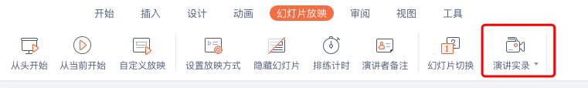
点击「开启音频同步」，选择保存路径，点击「开始录制」即开始录制。
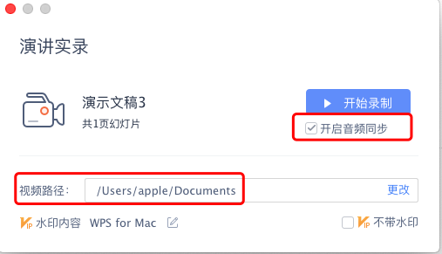
录制过程中，左下角有水彩笔、直线、橡皮擦、静音、暂停、停止等功能，方便老师在录制过程中即时标记，所作的标记在最后导出视频中会保留下来，方便学生在看教学视频时跟上思路，抓住重点。
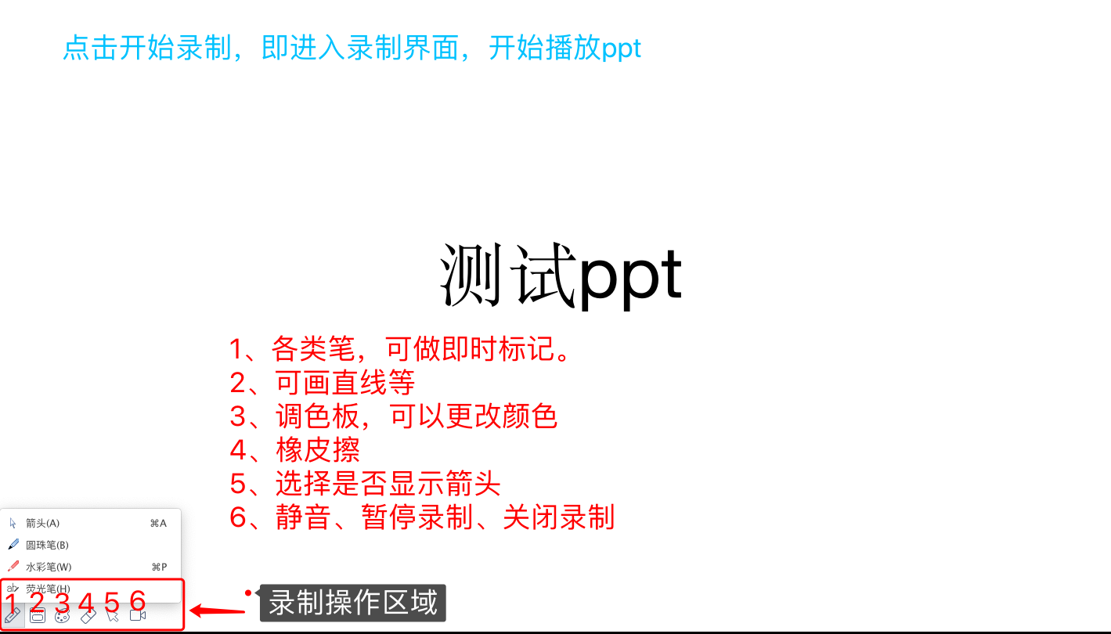
课件讲完后，点击左下角关闭录制，回到PPT中，点击查看录制视频，即可查看之前录制的视频。录制视频建议5-10分钟以内，视频大小控制在500Mb以内，建议格式mp4，一节课可以分多个短视频录制。
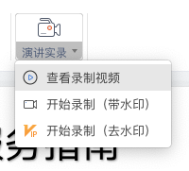
到了这一步，我们的讲课内容已经生成MP4文件了。
六、学习通速录等网上在线课程视频制作（手机版）
用学习通软件-速课功能建课
（建议按照推荐方式office+mix录课）

教师可选择“ppt+录音”，将所需讲的内容录制成为速课，添加在章节或者转发给学生进行学习。速课录制完成，相当于做好了简单的线上课程资源。这是比较方便、快捷、课堂还原度最高的视频资源制作形式，可以帮助老师开展在线教学。
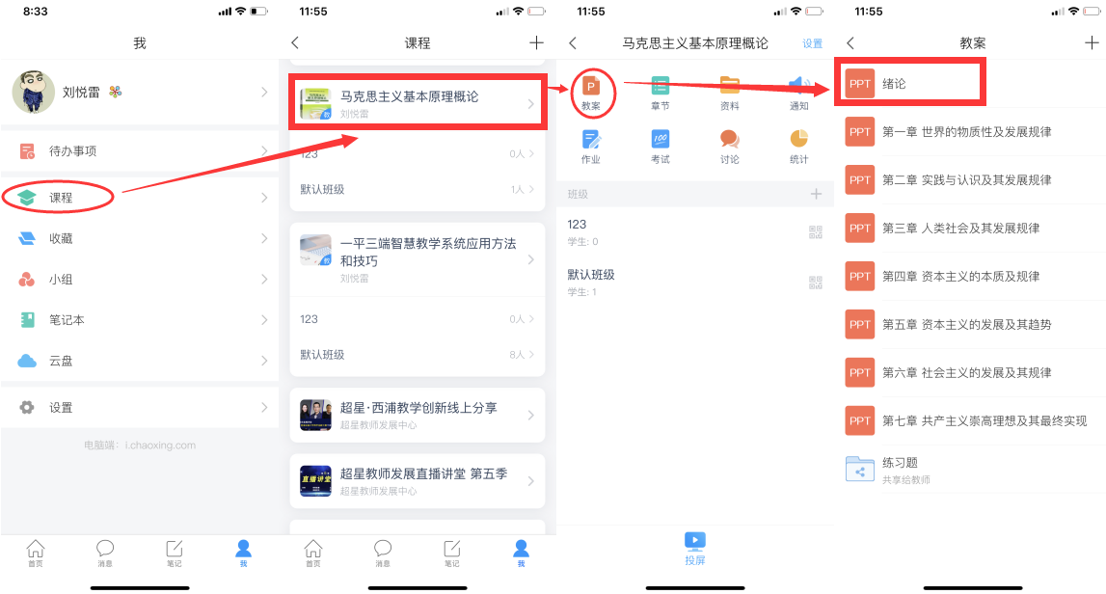
第一步，进入学习通课程主页，选择您电脑端创建的课程，进入课程，选择教案中，需要录制速课的教案，点击进入。

第二步，打开课件选择录制速课，开启录音功能，教师开始讲解课件，系统自动合成速课，并保存至云盘。
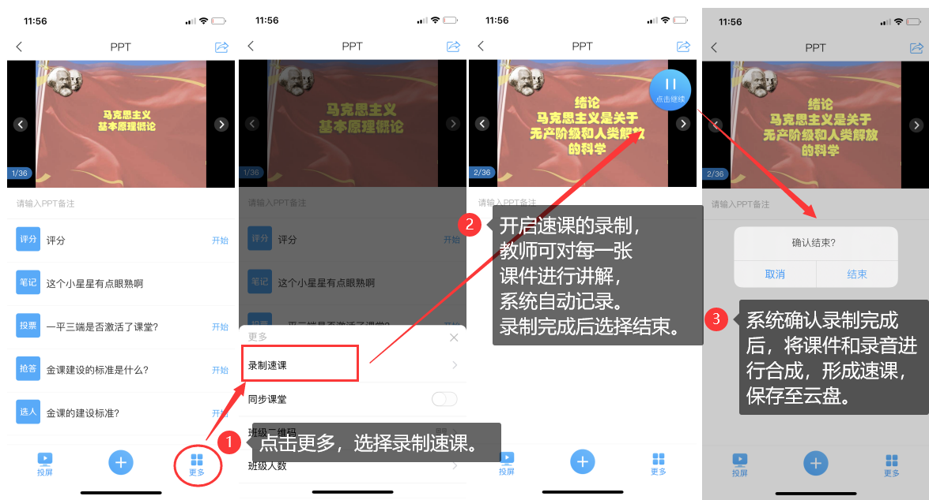

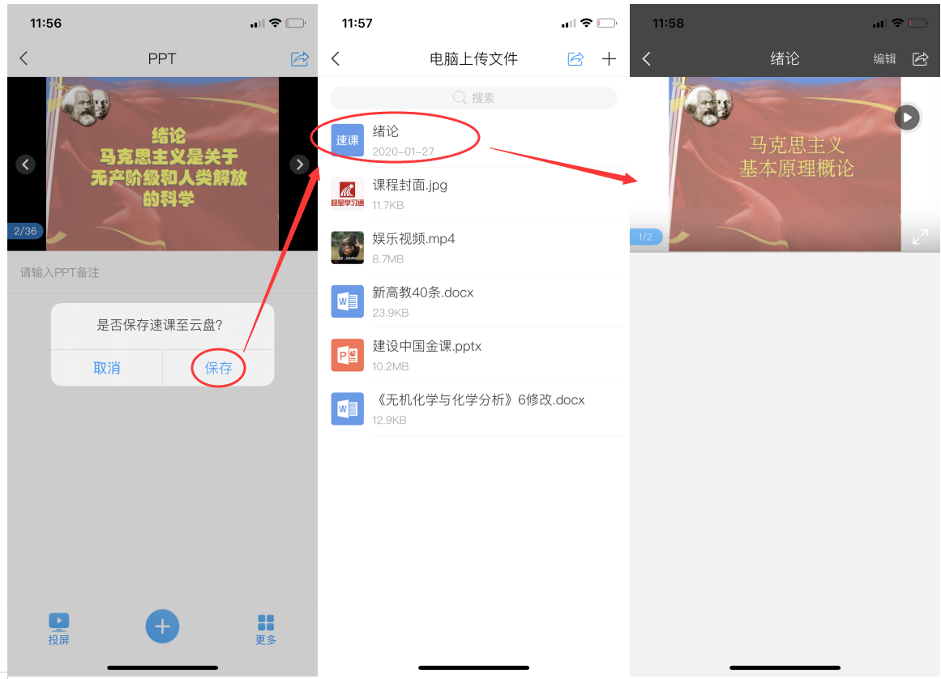
第三步，保存至云盘后，教师可以打开查看一下，所录制的速课。然后上传到课程章节中供学生在线学习。

